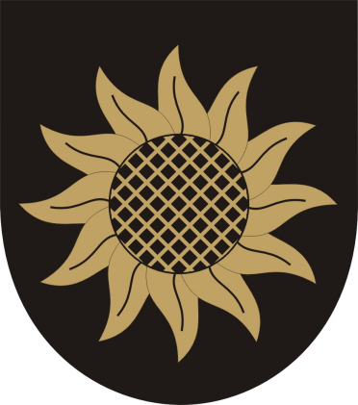

ŠK Stráž pod Ralskem

(TJ UD Hamr)

pořádá

pro narozené 1998 a mladší

Jarní žákovský turnaj

Termín:

Místo konání:

Ředitel turnaje:

Hlavní rozhodčí:

Hrací řád:

Kategorie:

Přihlášky:

Vklad:

Ceny:

Právo účasti:

Časový plán:

Občerstvení:

Závěrečná ustanovení:

Sobota 19. dubna 2014

Stráž pod Ralskem, Kulturní dům „U Jezera“ - malý sál (1. patro), Máchova 203

Jiří Ščerba

Jan Malec
tel. 604 440 959, e-mail: malec17@seznam.cz

Čas na partii 2x 15 min dle Pravidel FIDE pro rapid šach (čl. A4 Pravidel, bez zapisování) na 7 - 9 kol (dle počtu účastníků)

Budou stanoveny dle spektra účastníků

E-mailem nebo telefonicky hlavnímu rozhodčímu (Jan Malec) do 17. dubna 2014, kromě jména, příjmení a přesného data narození uvést i oddíl, VT (popř. ELO) a kontaktní e-mailovou adresu a telefon.
Kapacita hrací místnosti je omezena!

Řádně přihlášení 20,-- Kč;
přihlášeným po 17. 4. se startovné zvyšuje o 20,-- Kč

Věcné ceny dle kategorií

Všichni narození 1998 a mladší řádně přihlášení a včas zaprezentovaní;
přihlášení po 17. 4. jen do vyčerpání kapacity hrací místnosti

8:30 | - | 9:00 |  | prezence |  | 09:15 |  |  | - | 14:30 |  | 1. - 9. kolo
14:45 |  |  |  |  |  |  | vyhlášení výsledků

V blízkém okolí, přímo v budově je restaurace

Turnaj bude započten na LOK-rapid

Jan Malec Jiří Ščerba
hlavní rozhodčí ředitel turnaje

